Rózsa István Ferenc W2LJSS
Kopunovics Krisztián ???
??????????????????????
Repülőjegy foglalás
Adatbázis alapú rendszerek

Bevezetés

Feladat leírás

Munkafelosztás

Adatfolyam diagramok

Egyed kapcsolati diagram
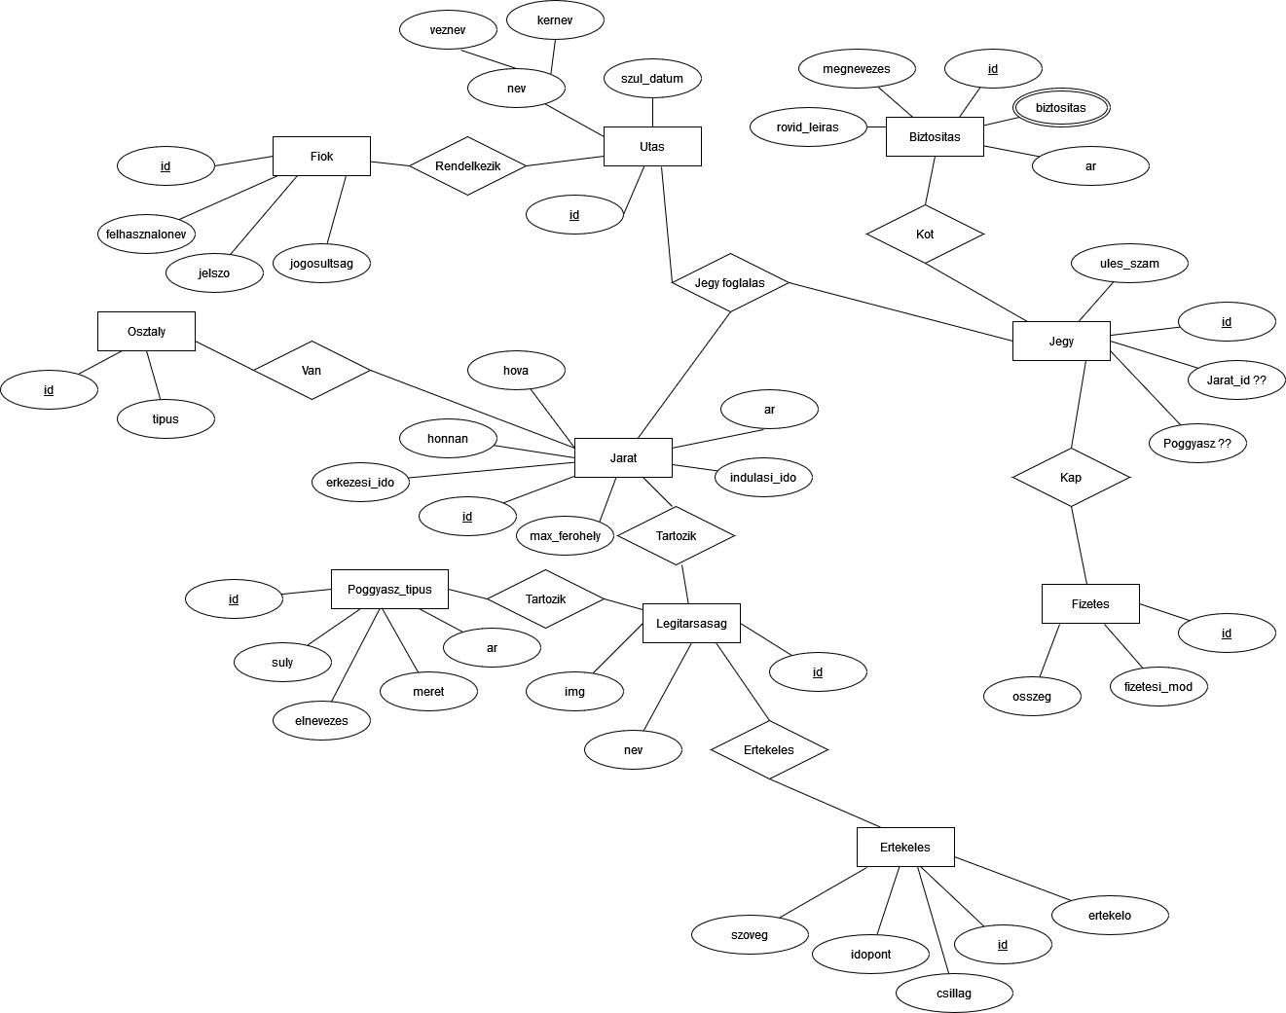

Relációs adatelemzés

Funkciómeghatározás

